Γιάννης Τσιλίκας,Καλαϊτσίδης Αρσλάν,Μαργαρίτα Κουτρα

Acitivities
Χρησιμοποιήσαμε ένα activity που περιέχει global UI(navigation menu) και FragmentContainer/s,και τα υπόλοιπα είναι υλοποιημένα με fragments. Το Main Activity είναι υπεύθυνο για τον navigation και για τη δημιουργία του View Model.

View Binding
Χρησιμοποιήσαμε το View Binding. Για την ενεργοποίηση του View Binding αλλάζουμε το gradle build αρχείο της εφαρμογής.
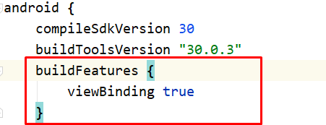

Μετά την ενεργοποίηση, θα δημιουργούνται classes για κάθε layout XML που ορίζουμε,οι οποίες θα περιέχουν πεδία για κάθε view αντικείμενο που ορίζουμε στο XML αρχείο που έχει ID και την μέθοδο getRoot() που επιστρέφει το root view. Τα ονόματα των classes προκύπτουν από το όνομα του layout, μετατρέποντας το σε Pascal case και προσθέτοντας την λέξη Binding στο τέλος(π.χ.,για layout XML activity_main,η binding class θα είναι ActivityMainBinding). Το View Binding αντικαθιστά το findViewById.
Πλεονεκτήματα του View Binding:
- Null Safety – δεν υπάρχει ο κίνδυνος του NullPointerException όπως με το findViewById, όπου αν βάλουμε ID που δεν υπάρχει, θα πάρουμε null reference.
- Type Safety – όλα τα πεδία στις Binding Classes έχουν τύπους που αντιστοιχούν στα views στα XML έγγραφα. Δεν υπάρχει κίνδυνος του ClassCastException.

Navigation
Χρησιμοποιήσαμε το Navigation Component. Για τη χρήση του χρειάζονται τρία αντικείμενα:
- Navigation graph – ένα XML αρχείο που ορίζει όλα τα δυνατά destinations και τις διαδρομές που μπορεί να πάρει ο χρήστης κατά την πλοήγηση μέσα στην εφαρμογή
- NavHost – container που εμφανίζει ένα destination από το navigation graph. Η default υλοποίηση είναι NavHostFragment – Fragment που μπορεί να περιέχει άλλα Fragments
- NavController – το αντικείμενο που διαχειρίζεται την πλοήγηση,αλλάζοντας το περιεχόμενο(destinations) που εμφανίζει ο NavHost.

Το Navigation της εφαρμογής αποτελείται από Drawer Menu,που είναι global(ανήκει στο activity) και από άλλα navigations που ανήκουν στα destinations.
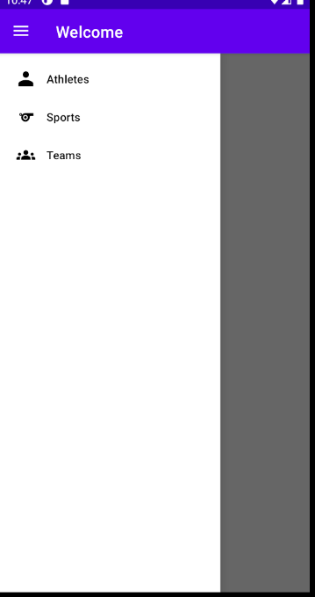
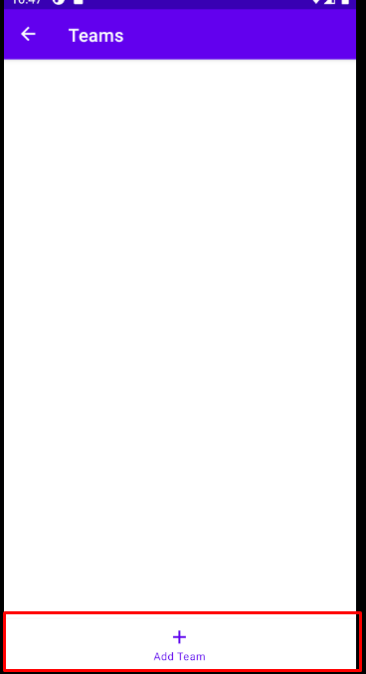

Drawer Menu
Το activity layout περιέχει το NavigationView και έχει ως root – DrawerLayout.
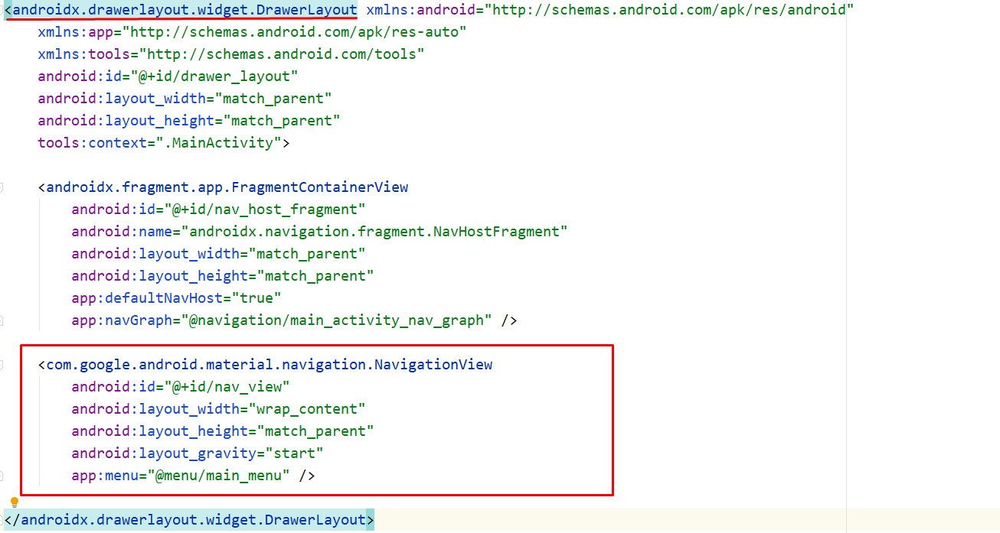
Στον κώδικα του activity συνδέουμε το NavigationView, Drawer με το Navigation Component χρησιμοποιώντας την class NavigationUI – class που έχει static μεθόδους που συνδέουν τα navigations που δημιουργούμε με το NavController:
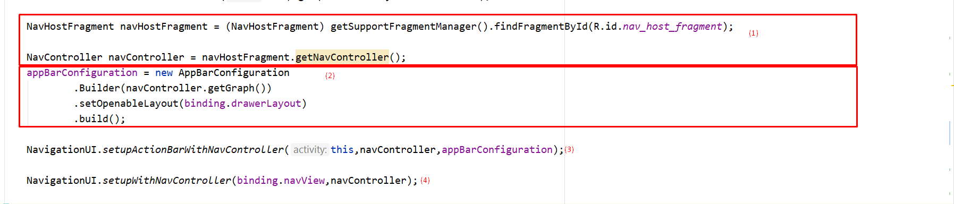
- Βρίσκουμε τον NavHostFragment και παίρνουμε τον NavController του που διαχειρίζεται την πλοήγηση.
- Το AppBarConfiguration κρατάει configuration για NavigationUI. Builder(NavGraph) δημιουργεί Builder με το μοναδικό start destination – το start destination του NavGraph που περνάμε σαν παράμετρο. Έτσι, το UP κουμπί δεν θα εμφανίζεται όταν ο χρήστης βρίσκεται στο start destination.
Το setOpenableLayout(Openable) εμφανίζει το Navigation κουμπί ως drawer symbol όταν δεν εμφανίζεται σαν UP κουμπί. Το Openable – είναι το layout που πρέπει να ανοίγει όταν ο χρήστης πατάει το Navigation κουμπί(εφ’ όσον βρίσκεται στο αρχικό destination).
- Συνδέουμε το ActionBar(default bar που εμφανίζεται στο activity) με τον NavController,χρησιμοποιώντας τα configuration του AppBarConfiguration. Ο τίτλος του ActionBar θα αλλάζει και θα εμφανίζει το label του destination. Από πίσω προσθέτει listener καλώντας addOnDestinationChangedListener πάνω στο NavController και αλλάζει τον τίτλο και το κουμπί του ActionBar ανάλογα.
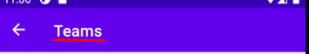
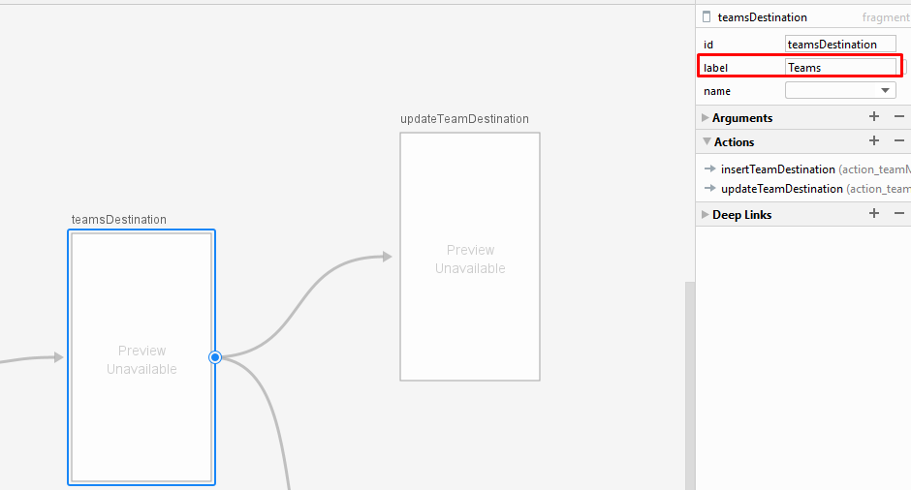
- Προσθέτει Listener καλώντας το setNavigationItemSelectedListener πάνω στο NavigationView,ο οποίος καλεί το navigate του NavController με το destinatio id – το id του menu item. Για να λειτουργεί σωστά, τα ids των menu items πρέπει να είναι ίδια με τα ids των destination.
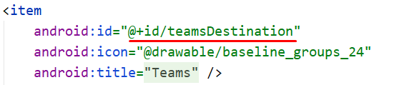
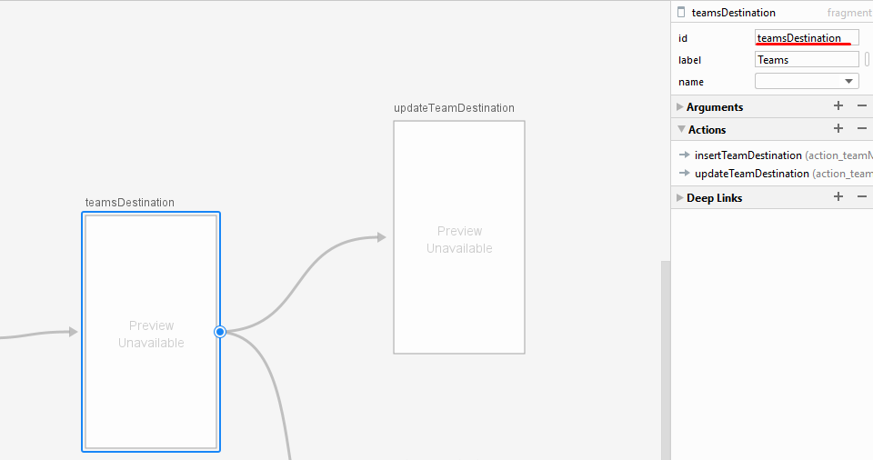
- Στο Activity κάνουμε override την μέθοδο onSupportNavigateUp που καλείται όταν ο χρήστης θέλει να μετακινηθεί από το action bar.
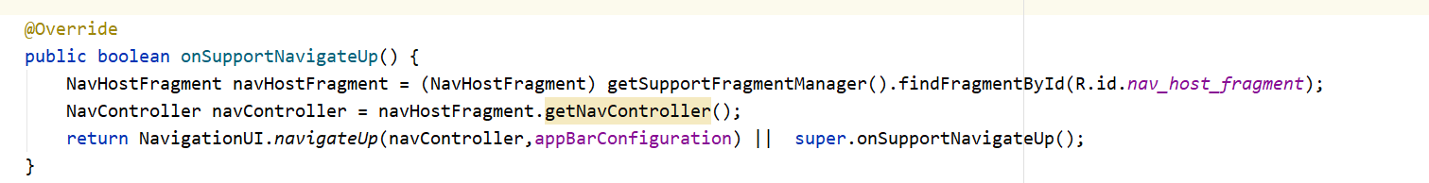
Καλούμε το NavigationUI.navigateUp(NavController,AppBarConfiguration) που αν ο χρήστης βρίσκεται στο start destination, ανοίγει το openable, διαφορετικά – καλεί το navigateUp πάνω στο NavController.

Bottom Navigation(TODO)
Το bottom navigation περιέχεται σε fragment layouts. Για παράδειγμα, το fragment_team_main.xml περιέχει BottomNavigationView
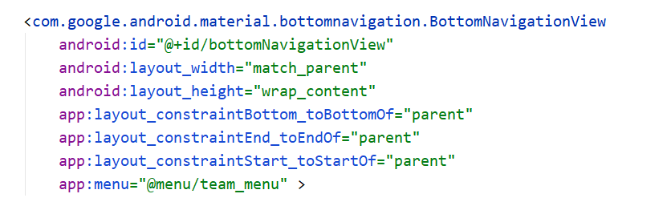
Για την σύνδεση του Bottom Navigation χρησιμοποιείται η μέθοδος που χρησιμοποιείται στο NavigationUI: προσθέτουμε listener που όταν επιλέγεται κάποιο item του bottom navigation,χρησιμοποιεί το id αυτού του item ως destination id για τον nav controller.
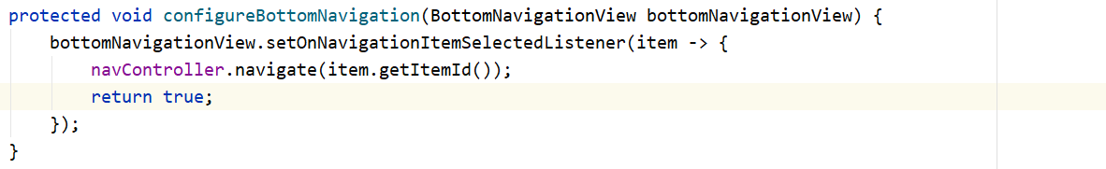

LiveData
LiveData είναι observable data holder που είναι Lifecycle-Aware: σέβεται το lifecycle των αντικειμένων που παρακολουθούν τα δεδομένα(activities, fragments).
Ενημερώνει τους observers μόνο όταν αυτοί βρίσκονται σε active lifecycle state: STARTED ή RESUMED. Inactive observers δεν ενημερώνονται για καινούρια δεδομένα όταν αυτά έρχονται, αλλά ενημερώνονται αυτόματα για τελευταίο δεδομένο που στάλθηκε όταν από inactive γίνουν active(Για παράδειγμα,μετά από κάθε rotation το activity θα γίνεται inactive και active ξανά,και το LiveData θα το ενημερώσει για το δεδομένο που τελευταία φορά πήρε).
Αφαιρεί αυτόματα τους observers όταν το state τους μεταβάλλεται σε DESTROYED.
Ένα LiveData αντικείμενο μπορεί να έχει πολλούς observers.
Εκτελεί τις συναρτήσεις των observers στο main thread για να επιτρέπει τους observers να αλλάζουν το UI.

Για να πούμε το LiveData αντικείμενο ότι ενδιαφερόμαστε για τα δεδομένα, καλούμε την μέθοδο observe(LifecycleOwner,Observer),όπου Observer είναι η συνάρτηση που καλείται όταν το LiveData θέλει να ενημερώσει τον Observer για το δεδομένο που έχει(είτε όταν έρχεται καινούριο είτε όταν ο observer μεταβάλλεται από inactive σε active state) και LifecyleOwner είναι το αντικείμενο που έχει Lifecycle το οποίο το χρησιμοποιεί το LiveData για να αποφασίσει αν πρέπει ή όχι να ενημερώσει τον Observer και αν πρέπει να τον αφαιρέσει από την λίστα των observers.

Για περιπτώσει που η ενημέρωση πρέπει να γίνεται μόνο όταν αλλάζει το δεδομένο και όχι όταν ο observer μεταβάλλεται από inactive σε active state, χρησιμοποιήσαμε την υλοποίηση που βρήκαμε στο διαδίκτυο. Για παράδειγμα, τα Fragments μπορούν να στέλνουν navigation requests και οι navigation handlers μπορούν να απαντούν σε αυτά τα navigation requests καλώντας observe πάνω σε LiveData αντικείμενο που ενημερώνει τους observers όταν έρχεται καινούριο request. Σε αυτή την περίπτωση, αν οι handlers είναι Fragments/Activites, το state των οποίων μπορεί να μεταβληθεί από inactive σε active λόγω configuration change, τότε μετά από κάθε αναδημιουργία τους θα δέχονται το προηγούμενο request που ήδη έχουν χειριστεί,με αποτέλεσμα μετά από κάθε configuration change να γίνεται ξανά navigation. Η υλοποίηση αυτή λύνει τέτοια προβλήματα,ενημερώνοντας τους Observers μόνο όταν αλλάζει το δεδομένο.

Χρησιμοποιήσαμε το LiveData<T> ως τύπο επιστροφής μεθόδων των Room DAOs. Αυτό μετατρέπει την μέθοδο του DAO σε ασύγχρονη και το Room API δημιουργεί μια υλοποίηση του LiveData που ενημερώνει τους observers όταν τα δεδομένα είναι έτοιμα.Και όταν οι πίνακες που χρησιμοποιήθηκαν αλλαζουν(για οποιονδήποτε λόγο – update,delete,insert),τότε υπολογίζει ξανά το query και στέλνει τα καινούρια δεδομένα μέσω LiveData στους observers.

View Model
Το ViewModel έχει ως στόχο την αποθήκευση και διαχείριση των UI-δεδομένων. Επιτρέπει στα δεδομένα να επιβιώσουν αλλαγές των configuration(π.χ. rotations). Για απλά δεδομένα μπορούμε να χρησιμοποιήσουμε το onSaveInstaceState, όμως για πιο περίπλοκα δεδομένα(αντικείμενα,βάσεις δεδομένων) πρέπει να χρησιμοποιήσουμε το ViewModel,καθώς το onSaveInstaceState χρησιμοποιεί serialization/deserialization που γίνεται πάνω στο main ui thread,με αποτέλεσμα να αυξάνεται ο χρόνος που χρειάζεται ένα activity/fragment να αλλάξει με ένα άλλο activity/fragment ή να εμφανιστεί στην οθόνη. Επίσης μειώνουμε τον αριθμό των καθηκόντων του activity/fragment – τα activities/fragments πρέπει να χρησιμοποιούνται για την εμφάνιση των UI δεδομένων και όχι για την αποθήκευση/διαχείριση τους. Τέλος, τα acitivites που κάνουνε ασύγχρονες κλήσεις μεθόδων πρέπει να διαχειρίζονται αυτές τις κλήσεις. Αυτή η διαχείριση είναι δύσκολη στην περίπτωση των acitivites/fragments που αναδημιουργούνται μετά από αλλαγές στο configuration, καθώς πολύ πόροι χρησιμοποιούνται αποτυχημένα στις περιπτώσεις των ασύγχρονων κλήσεων και αναδημιουργίας των activites/fragments – τα activities πρέπει να κάνουν ξανά κλήσεις για δεδομένα μετά από κάθε configuration change.
ViewModel αντικείμενα αποθηκεύονται κατά τις αλλαγές στα configuration ώστε τα δεδομένα που έχουν να είναι αμέσως διαθέσιμα στο επόμενο activity/fragment.
Για την δημιουργία του ViewModel, καλούμε την μέθοδο new ViewModelProvider(viewModelOwner).get(classOfViewModel). Αν το acitivity/fragment δημιουργείται πρώτη φορά και το ViewModel είναι περιορισμένο στη ζωή του activity/fragment, τότε θα δημιουργηθεί καινούριο αντικείμενο του ViewModel. Διαφορετικά, θα επιστρέψει το προηγούμενο ViewModel αντικείμενο.
Η ζωή του ViewModel αντικειμένων είναι περιορισμένη ως προς την ζωή του αντικειμένου που περνάμε σαν παράμετρο στο ViewModelProvider constructor. Το ViewModel αποθηκεύεται μέχρις ότου το αντικείμενο στο οποίο περιορίζεται καταστραφεί: στην περίπτωση του Activity, όταν τελειώσει(με finish() ή με το Back κουμπί),στην περίπτωση του Fragment, όταν αποσυνδέεται από το Activity(detached).
Παράδειγμα από το documentation:
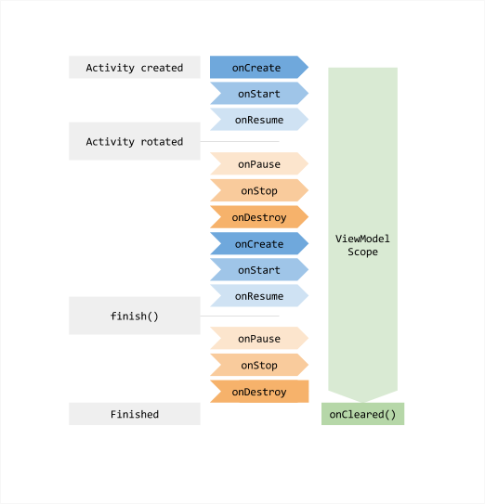

Το ViewModel διευκολύνει την επικοινωνία των Fragments: τα fragments που θέλουν να επικοινωνήσουν, μπορούν να χρησιμοποιήσουν το ViewModel που είναι περιορισμένο στην ζωή του Activity που κάνει host τα fragments.
Στην εφαρμογή μας, έχουμε ένα ViewModel – το MainActivityViewModel που προσφέρει μεθόδους για επικοινωνία χρησιμοποιώντας το LiveData component:τα Fragments που θέλουν να επικοινωνήσουν ένα event ή δεδομένο,χρησιμοποιούν μεθόδους του ViewModel για να κάνουν post, ενώ τα Fragments που θέλουν να ενημερώνονται για αυτά τα δεδομένα ή/και events , παρακολουθούν τα LiveData αντικείμενα που επιστρέφουν οι μέθοδοι του ViewModel. Έτσι υπάρχει ανεξαρτησία μεταξύ του activity και των fragments – το activity δεν γνωρίζει για την επικοινωνία των fragments, ενώ τα fragments δεν γνωρίζουν για το ποιος ενδιαφέρεται για τα δεδομένα που στέλνουν.

Τοπική Βάση Δεδομένων(UML)
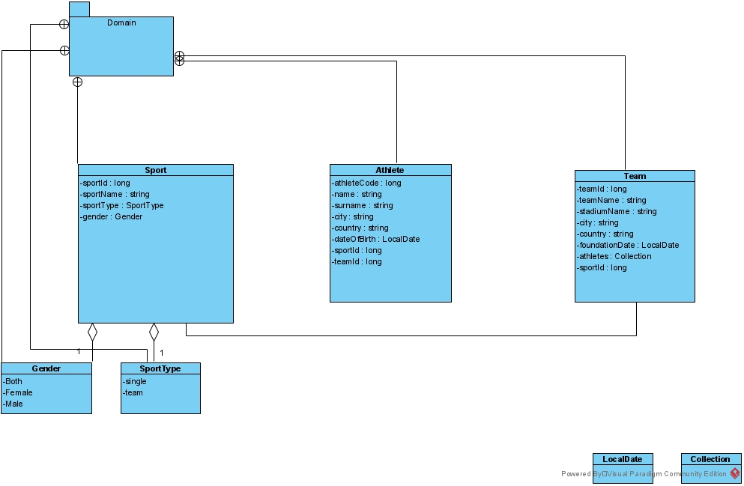
Οι πίνακες της τοπικής βάσης δεδομένων είναι : Sport,Athlete,Team.

Fragments

Team Fragments
- TeamsFragment – περιέχει bottom navigation και view holders για κάθε ήδη υπάρχουσα ομάδα(java code , xml code)
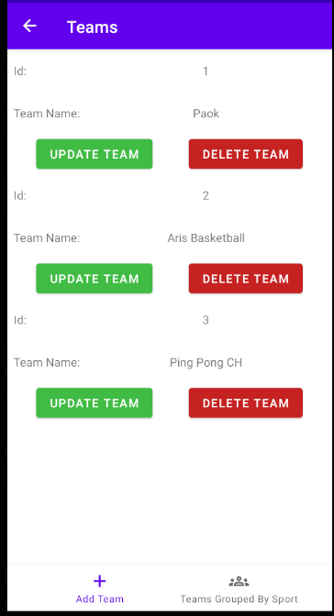
- InsertTeamFragment – περιέχει φόρμα για εισαγωγή καινούριας ομάδας (java code , xml code).
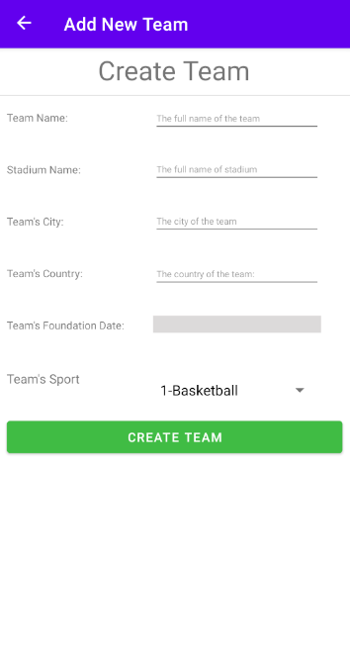
- UpdateTeamFragment – περιέχει φόρμα για ανανέωση πληροφοριών μίας ομάδας(java code , xml code).
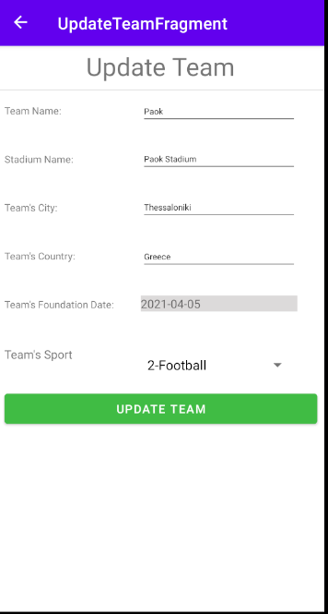
- SportsFragment – περιέχει μια λίστα από view holders/αθλήματα. Όταν ο χρήστης πατήσει κάποιο άθλημα, θα του εμφανιστούν οι ομάδες αυτού του αθλήματος(java code , xml code).
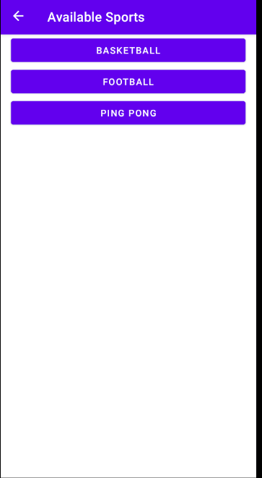
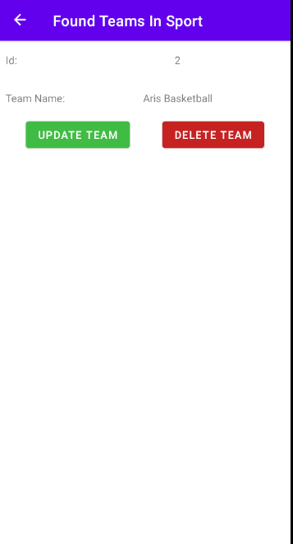
- SportsTeamsFragment – το ίδιο με το TeamsFragment, μόνο που εμφανίζει ομάδες συγκεκριμένου αθλήματος(java code , xml code).

Δεύτερη εικόνα έχει bottom navigation view που ανήκει στο Teams Destination(Fragment)

